Ton, Klang und Geräusch
Ton: Das Auslenkungs-Zeit-Diagramm eines Tones besitzt eine regelmäßige Wellenlinie. 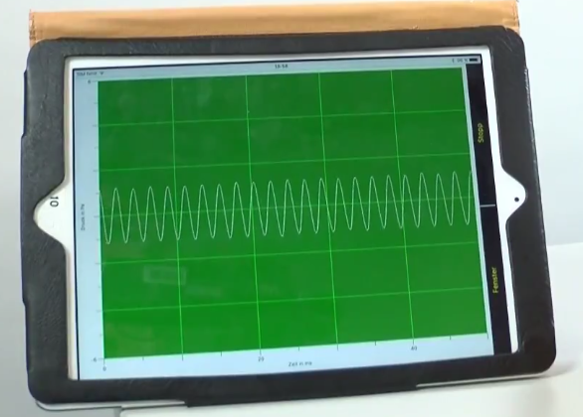
Klang: Das Auslenkungs-Zeit-Diagramm eines Klangs zeigt eine komplizierte Wellenline mit sich wiederholenden Abschnitten.
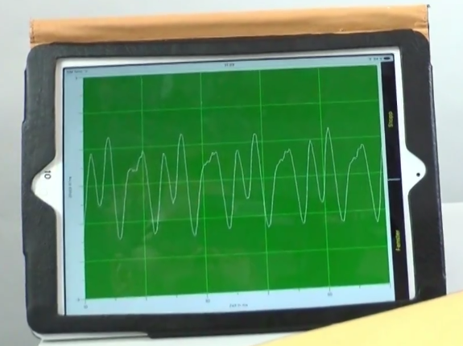
Geräusch: Das Auslenkungs-Zeit-Diagramm eines Geräuschs zeigt ein unregelmäßiges Schwingungsbild.
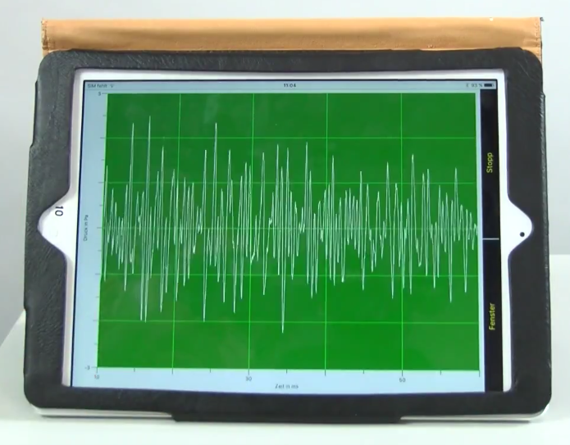
Arbeitsauftrag:
Skizziert jeweils in einem Auslenkung-Zeit-Diagramm folgende Töne, Klänge und Geräusche!

Lautes Geräusch

Hoher und lauter Ton

Tiefer und leiser Ton

Lauter Klang

Leiser Klang

Leises Geräusch

